1. 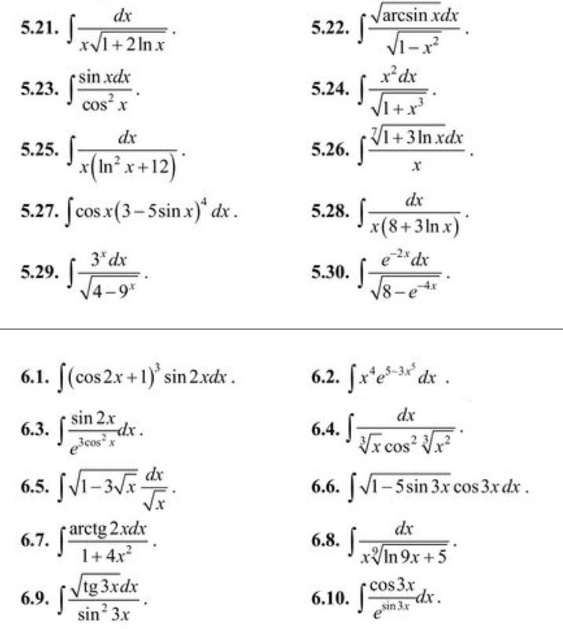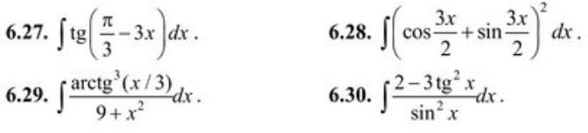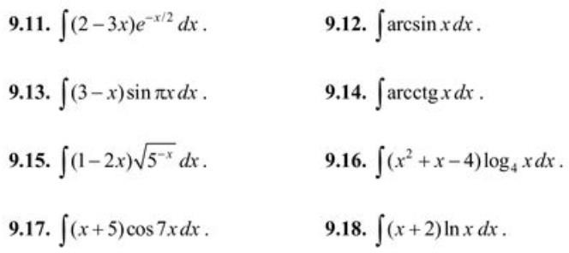Вычислить неопределенный интеграл

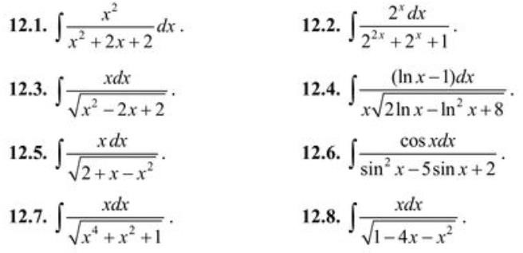

1. Приложение определенного интегралы

А) вычислить площадь фигуры, ограниченной линиями

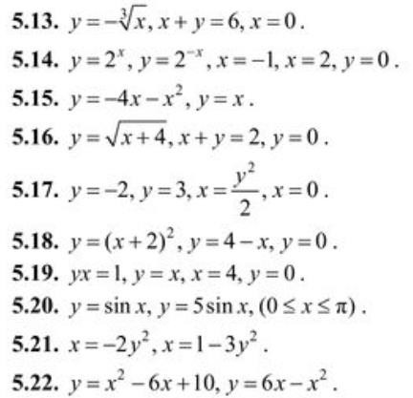

Б) Вычислить длину дуги кривой

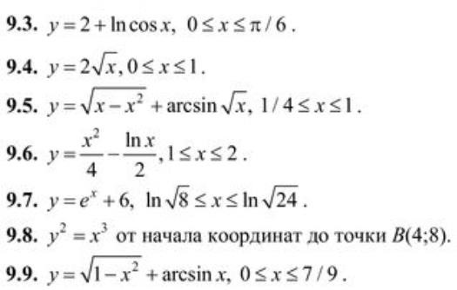

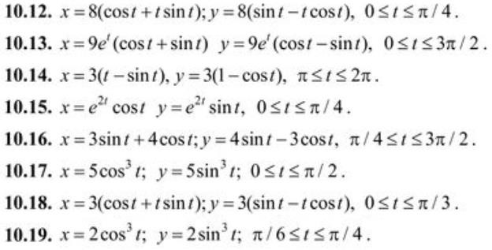

В) Найти объем тела, полученного вращением фигуры, ограниченной линиями вокруг ОХ

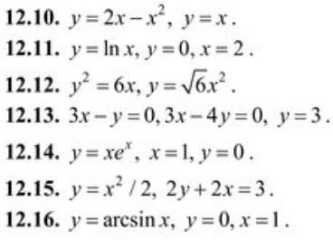

Г) Найти объем тела, полученного вращением фигуры, ограниченной линиями вокруг ОY

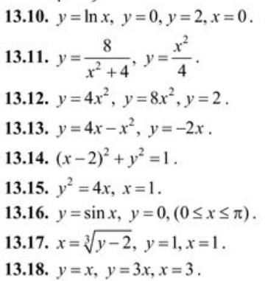

1. Исследовать на сходимость несобственный интеграл

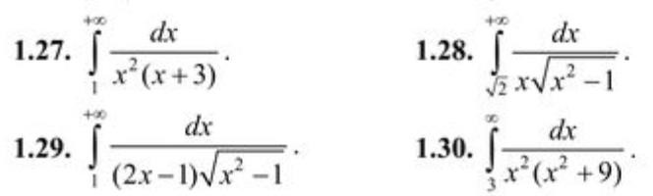

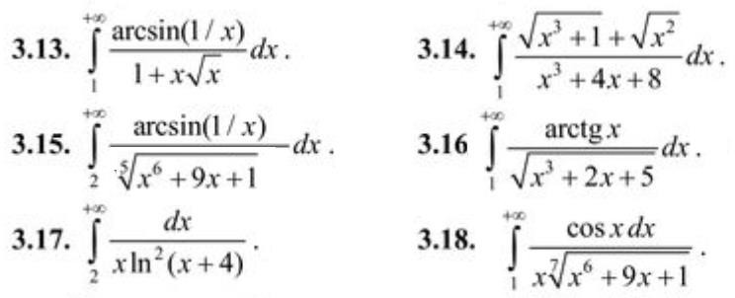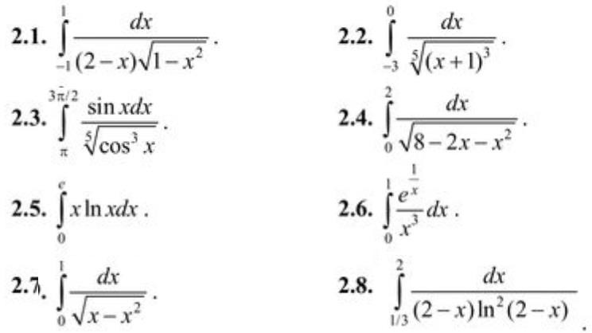

1. Изменить порядок интегрирования

3 0 2 0

1 0 0 0

6.19.



0

4*x*2 2

⇩ *dx* 

*f dy*   *dx* 

*f dy* . 6.20.  *dy* 

*f dx*   *dy* 

*f dx* .

3 



4*x*2

2*x*2

2 2 *y* 

1 3 *y*

1 *y e* 1

1 *x*2 2

6.21.  *dy* *f dx*   *dy* 

*f dx* . 6.22. *dx* 

*f dy*   *dx* 

*f dy* .

0 0 1 ln *y* 0 0 1 0

❐  4 sin *x*

❐  2 cos *x*

1 0 0 0

6.23.  *dx*  *f dy*   *dx*  *f dy* . 6.24.  *dy*  *f dx*   *dy*  *f dx* .

0 0  4 0

2 *y*2

− 2 

1 *y*

1. *x*2
2. 2*x*

3 2 2

4*x*2

4*x*2

6.25.  *dx*  *f dy*   *dx*  *f dy* . 6.26.  *dx*  *f dy*   *dx*  *f dy* .

0 0 1 0 0 0 3 0

1. Двойные интегралы

А) Вычислить двойной интеграл (D- область, ограниченная линиями)

12*x*2 *y*2 16*x*3 *y*3 *dxdy*;

*D*

9*x*2 *y*2  48*x*3 *y*3 *dxdy*;

*D*

*D* : *x*  1,

*y*  *x*2 ,

*y*   *x*.

*D* : *x*  1,

*y*  *x*,

*y*  *x*2.

36*x*2 *y*2  96*x*3 *y*3 *dxdy*;

*D*

18*x*2 *y*2  32*x*3 *y*3 *dxdy*;

*D*

*D* : *x*  1,

*y*  3 *x*,

*y*  *x*3.

*D* : *x*  1,

*y*  *x*3,

*y*   3 *x*.

27*x*2 *y*2  48*x*3 *y*3 *dxdy*;

*D*

*D* : *x*  1, *y*  *x*2 , *y*   3 *x*.

## Б) Используя двойной интеграл, вычислить площадь фигуры, ограниченной линиями

* 1. *y*  3 *x*, *y*  4*ex* , *y*  3, *y*  4.
  2. *x*  36  *y*2 , *x*  6  36  *y*2 .
  3. *x*2  *y*2  72, 6 *y*  *x*2  *y*  0.
  4. *x*  8  *y*2, *x*  2*y*.
  5. ​

*y*  3 , *y*  8*ex* ,

*x*

*y*  3,

*y*  8.

* 1. ​

*y* 

, *y* 

# 1 , x  16.

2 2*x*



*x*

* 1. *x*  5  *y*2, *x*  4 *y*.
  2. *x*2  *y*2  12, - 6 *y*  *x*2

 *y*  0.

* 1. *y*  12  *x*2 , *y*  2  12  *x*2 , *x*  0  *x*  0.



3

* 1. *y*  24  *x*2 , 2 3*y*  *x*2, *x*  0  *x*  0.
  2. *y*  sin *x*, *y*  cos *x*, x  0,  *x*  0.

А) Вычислить криволинейный интеграл

* 1. a) Вычислить 

*AB*

*B*3 ; ln 2,

*y*

*e*3*y*

*ds* ,

1  *e*2 *y*

где *AB* - дуга кривой

*x*  1  *e y* , заключенная между точками

*A*2 ; 0 и

   *y* 3



*x*4 *y*16 

  

  

b) Вычислить  *x*

*L* 

.

 *dx e*

4 

*dy* , где *L* ломаная с вершинами *A*

### 2 ; 0 , *B*

4 ; 0 , *C*

8 ; 16

* 1. a) Вычислить  4*x* 4 *y*  2*x* 2 *y*3  3*y*5 *ds* , где *AB* - полуокружность *y*  .

2*x*  *x* 2

*AB*

b) Вычислить  *x*  5 *y* *dx*   *x*  4 *y* *dy* , где *L*  четверть окружности *x*  4 cos *t* 0  *t*   .

 

 *y*  4 sin *t*  2 







*L*

* 1. a) Вычислить 

*AB*

и *B* 1 ; 2 ,

1  4*x* 2 *y* 4

6*xy*4  4*xy*3

*ds* , где *AB* - дуга кривой

*y*  4 , заключенная между точками

4*x* 2  1

*A*0 ; 4

  

 2 

b) Вычислить  *dx*  *y e**x*3  *y*9*dy* , где *L* - ломаная с вершинами *A*4 ; 0 , *B*3 ; 0 , *C*6 ; 9.

*x*   *y*

3

*L*

*x* 2  1 3

* 1. a) Вычислить 

*AB*

*y* 2

 1

10  9*xy*  9*x* 2

*ds* , где *AB* - дуга кубической параболы *y*  *x*

 3*x* , заключенная

между точками

*A*0 ; 0 и *B*1 ; 4,

b) Вычислить  3*x* 2  *y* 2 *dx*  *xy*  5 *dy* , где *L*  дуга параболы *y*  3*x*  *x*2 , расположенная выше оси *OX* и

*L*

пробегаемая по часовой стрелке.

Б) Вычислить с помощью формулы Грина

* 1. 

*L*

*y*2 *exy*  6*x y*

*dx*   *x exy*





 *e**x* 2  *y*  *dy* , *L* – прямоугольник с вершинами *A*0 ;1, *B*0 ;3, *C* 1; 3, *D* 1 , 1





,

 *x* 2  *y* 2  

*x* 2  *y* 2   2 2

b)  *y*  *x e*  *dx*  3*x*  *y e*

 *dy* , *L* – окружность *x*  *y*

 9 *y* .

### *L*   

 *y* 3*x* 

*x*

*y*



 

 *x* 2  *y x* 

* 1. a)



 2 2

* + -  *dx*   *e*

 2 2

 *dy* , *L* – прямоугольник с вершинами

*L* *y*  7  

*x y*  7 

*A*0 ;1, *B*0 ;3, *C* 2 ; 3, *D* 2 , 1,

b) *xy*  *x* cos*x*2  *y*2 *dx*  *y* cos*x*2  *y*2  *x*2 *y* *dy* , *L* – окружность *x*2  *y*2  16 .

*L*

* 1. a)

 2*x*  2 *y*  *x*

 *dx*   *xy*  *y*

 *dy* , *L* – окружность *x*2  *y*2  9 .



⇩

*L*

  

  

9  *x*2  *y* 2

9  *x*2  *y* 2

b) 3sin *x*  *xy*2 *dx*   *x*2 *y*  *e y* 3  *dy* , *L* – треугольник с вершинами *A*1; 0 , *B*4 ; 0, *C*4 ; 3.

⇩

 

*L*  

* 1. а)

 *x*2  *x*

 *dx*   *y*

 *x*  *e y*

 *dy* , *L* – контур, образованный кривыми



⇩

*L*

*y*  *x*2 , *x*  *y*2 ,

  

  

3  *x*2  *y* 2

3  *x*2  *y* 2

 *x* 2  *y* 2 3  2 *x* 2  *y* 2 3  2 2

b)  *xy*  *x e*

 *dx*   *y*

 *y e*

 *dy* , *L* – окружность *x*  *y*

 3*y* .

### *L*   

 2*xy*

2   *x*2  2 2

* 1. а)  2
     + *x y*  *dx*  

2



* + - *x*  *dy* , *L* – контур, образованный кривыми

*y*  2*x*

, *x*  *y* ,

*L* *y*  3

*x*

*x*



 

  *y*  3 

b)  *x*2 *y*  *x*

⇩

 *dx*   *y*

 *xy*2

 *dy* , *L* – окружность *x*2  *y*2  4 *y* .



*L*

  

  

5  *x*2  *y* 2

5  *x*2  *y* 2

* 1. a)

6 *y*  4*x* ln *x*  2*x* ln *y*

*L y*

⇩

*dx* 

*xy*2  *x*2 ln *y*  2*x*2 ln *x y*2

*dy* , *L* – треугольник с вершинами

*A*4 ; 3 , *B*5 ; 5 , *C*6 ; 4,

b)  *x*2 *y*  *x*

⇩

 *dx*   *y*

 *xy*2

 *dy* , *L* – окружность *x*2  *y*2  8*y* .



*L*

  

  

4  *x*2  *y*2

4  *x*2  *y* 2

 12*x*

*x* 2  *y* 2   *x* 2

*x* 2  *y* 2  

* 1. a)

 *y*

* + - *x e*

 *dx*   *e*

* + - *y e*

 *dy* , *L* – прямоугольник с вершинами

*L*    

*A*0 ; 6 , *B*0 ;8, *C*1; 8 , *D*1 , 6 ,

 2   2  2 2

*y*

*x*

*x*

*y*

b)  *x y*   *dx*    *xy*  *dy* , *L* – окружность *x*  *y*

 6 .



*L*

  

  

* 1. а)

 *x*2  7 *y*  *x*

 *dx*   *e y* 2  *x*  *y*

 *dy* , *L* – треугольник с вершинами



⇩

*L*

*A*8 ; 1 , *B*9 ; 3 , *C*10 ; 2 ,

  

  

*x*2  *y* 2

*x*2  *y* 2

b)  *x*23*x*3  *y* 3   4 *y*  *dx*   *y* 23*x*3  *y* 3   *e y*  2*x*  *dy* , *L* – окружность *x*2  *y*2  10 *y* .

⇩

   

*L*   